МУНИЦИПАЛЬНОЕ БЮДЖЕТНОЕ ОБРАЗОВАТЕЛЬНОЕ УЧРЕЖДЕНИЕ
ДОПОЛНИТЕЛЬНОГО ОБРАЗОВАНИЯ
«ЦЕНТР ЭСТЕТИЧЕСКОГО ВОСПИТАНИЯ ДЕТЕЙ «СУДАРУШКА»
Г. ТАРКО-САЛЕ ПУРОВСКОГО РАЙОНА
(МБОУ ДО ЦЭВ «Сударушка» г. Тарко-Сале)

Композиция и постановка танца «Сударушка»

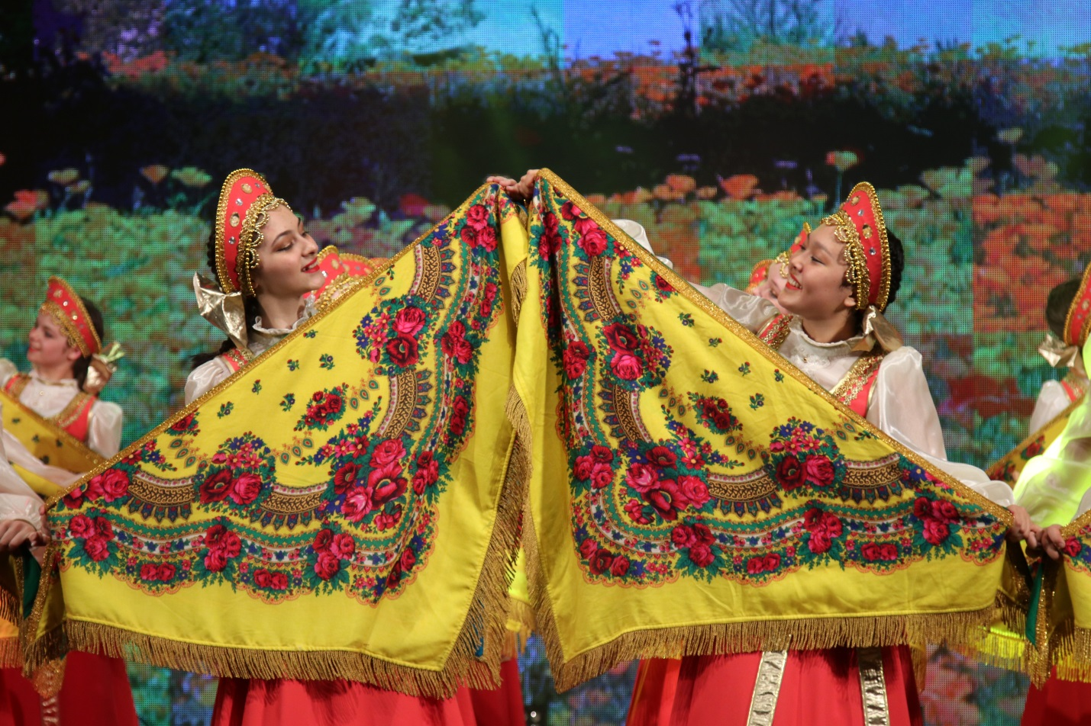

Абдулхаликова М.К.,
педагог дополнительного образования

г. Тарко-Сале
январь, 2023г
Танец с шалями «Сударушка».
Смотрины невест, или танец-церемония - так можно назвать этот поэтический девичий хоровод. Разодетые в дорогие наряды и богато расшитых высоких какошниках, собираются на праздник девушки. Вот торжественно выходят девушки с перекинутыми через руку шалями - это огромные шелковые платки, расшитые золотыми нитками. Шали – необходимая принадлежность не только данного хоровода: чем больше шалей у девушки, тем богаче считается невеста. Танцуя, они как бы демонстрирует перед собравшимися свое приданое.
Костюмы исполнительниц
Сарафаны – из штофа цвет розового цвета. Цельнокроенные, на лямках и приталенные, от талии по швам заложены мягкие складки, расходящиеся книзу.
Кофта- из тонкой белой материи: кисеи или капрона, вышитого под кружево.
Головной убор – кокошник высотой 14-16 см. Изготовляется из льна на каркасе. Верх – сатин-дубль, в цвет сарафана. Сзади кокошник держится на резинке, перекрытой бантом из атласа с концами шириной 10-12 см и длиной 30-35 см.
Описание танца
Музыкальный размер 4/4.
Все девушки стоят за кулисами.
Перед началом танца платок складывают ровно пополам, бахрома одной половины платка накладывается на бахрому другой половины. Сложенный вдвое платок кладут бахромой к локтю согнутой правой руки. Затем платок еще раз складывают пополам по линии первого сгиба, левой рукой взяв за середину, накладывают на середину линии бахромы. Платок сложен вчетверо и лежит на правой руке, левую руку девушки проводят под платок и прикладывают ладонью к середине груди. Ладонь правой руки кладут на кисть левой. Локти приподняты до уровня кисти.
1-8 такт – девушки идут друг за другом с левой стороны, с третьей кулисы. Девушки двигаются по диагонали к правой первой кулисе. 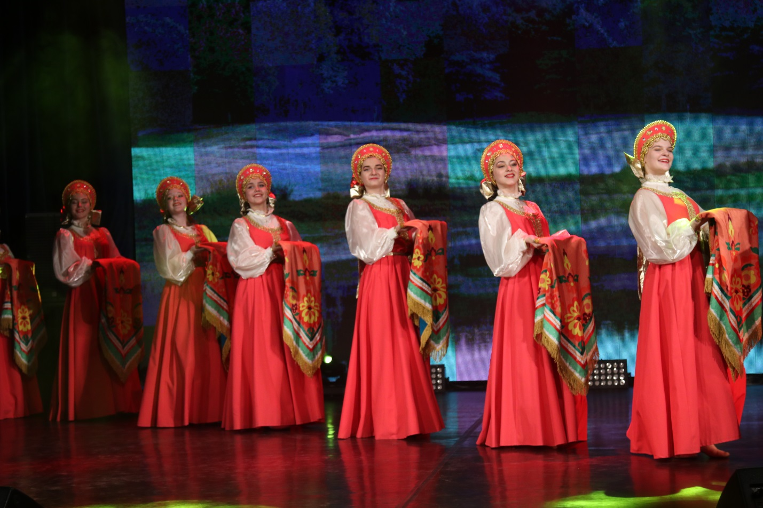
9-16 такт – дойдя до правой первой кулисы, каждая девушка делает волнообразный поклон и обходит сзади идущую девушку и двигается по переднему плану сцены до левой, первой кулисы. И так каждая девушка. Все остальные идут друг за другом.
17-24 такт – ведущая девушка, дойдя до левой первой кулисы, делает волнообразный поклон и обходит сзади идущую девушку с правой стороны. Ведущая девушка после поклона ведет всех вдоль левых кулис и заводит всех в колонну на середину сцены.
25-32 такт – на 1 такт, 1 девушка делает поклон и уходит в левую сторону. Встречаясь с 3 девушкой эта пара уходит к левому краю сцены двигаясь до середины сцены. На 2 такт, 2 девушка делает поклон и уходит в правую сторону и встречается с 4 девушкой. Вторая пара уходит в правую сторону сцены и двигается до середины сцены. Все последующие пары делают тоже самое.
33-36 – слегка приседая, с заднего плана сцены все девушки продолжают двигаться вперед, девушки заводят на две колоны. Руки согнутые в локтях раскрываются в сторону. Все поворачиваются лицом друг к другу.
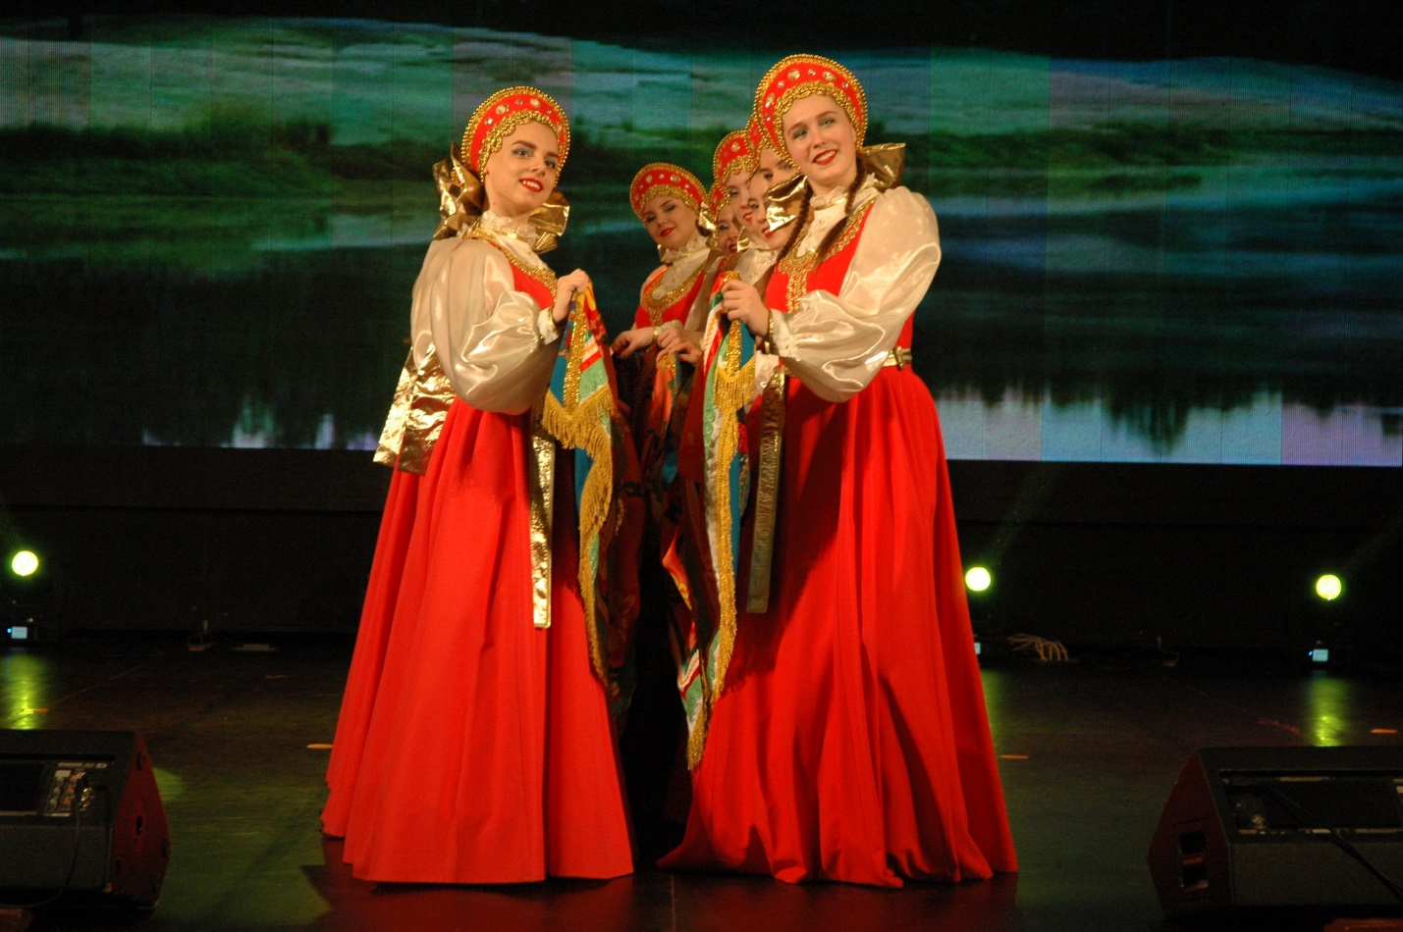

37-40 такт – из двух колон девушки расходятся на мелких полупальцах в правую и левую сторону, образуя два круга. Держа обеими руками платок перед, собой они берутся за руки.
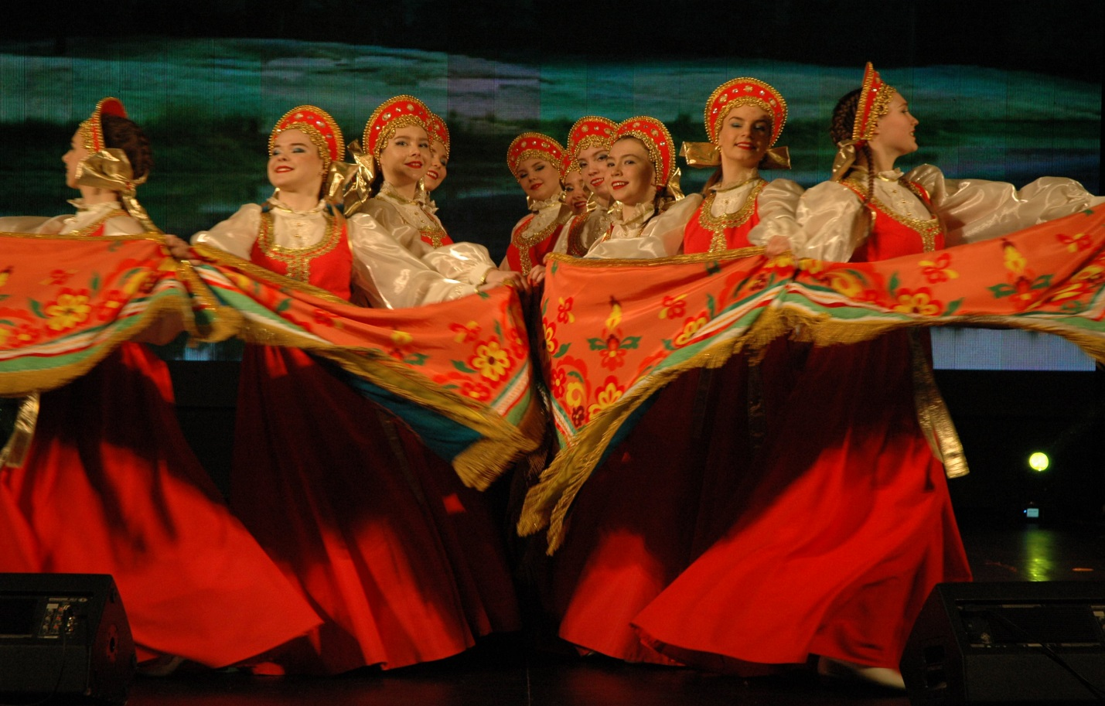
41-44 такт – на счет «1и» - центральные пары соединяют концы платков. Девушки стоящие в левом кружочке поднимают левую руку, девушки стоящие в правом кружочке поднимают правую руку наверх соединяя концы друг с другом.
На счет «2и» - закидывают платок, держа его обеими руками, через голову на спину и вытягивают руки в стороны. Все остальные пары делают тоже самое. Те пары, которые закинули платок на спину продолжают расходится по авансцене в разные стороны до первых кулис.
45-48 такт – ведущие девушки заводят на две колонны. Руки соединяют перед собой. Все остальные девушки следуют за ними.
49-52 такт – девушки продолжают идти на мелких полупальцах образуя полукруг. Не опуская платок с плеч, девушки открывают руки по обе стороны. В это время сзади каждой девушки из кулисы выходит второй состав девушек.
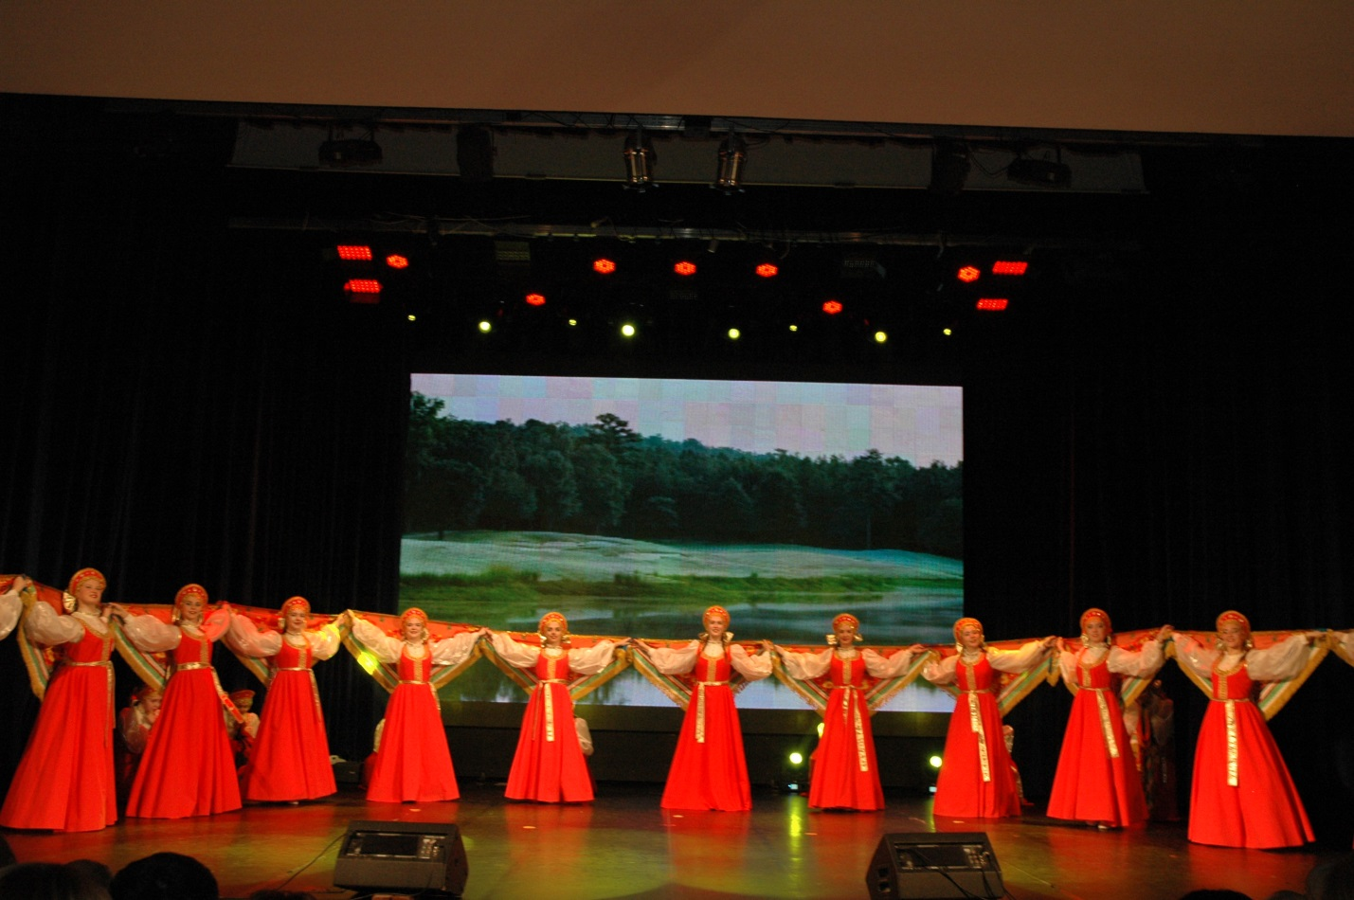

На счет «7и 8» девушки резко поднимают руки вверх и разводят руки на ширину платка.
53- 56 такты – начиная с правой ноги девушки на 1 такт идут вперед. На 2 такт начиная с левой ноги возвращаются назад.
На счет «7и8» - резко опускают платок перед собой. Таким образом платок раскрывается золотой стороной к зрителям.
57 такт – «выход второго состава».
На счет «1и, 2и» -пауза.
На счет «3и, 4и» - девушки второго состава раскрывают руки на ширину всего платка и садятся в промежутки. 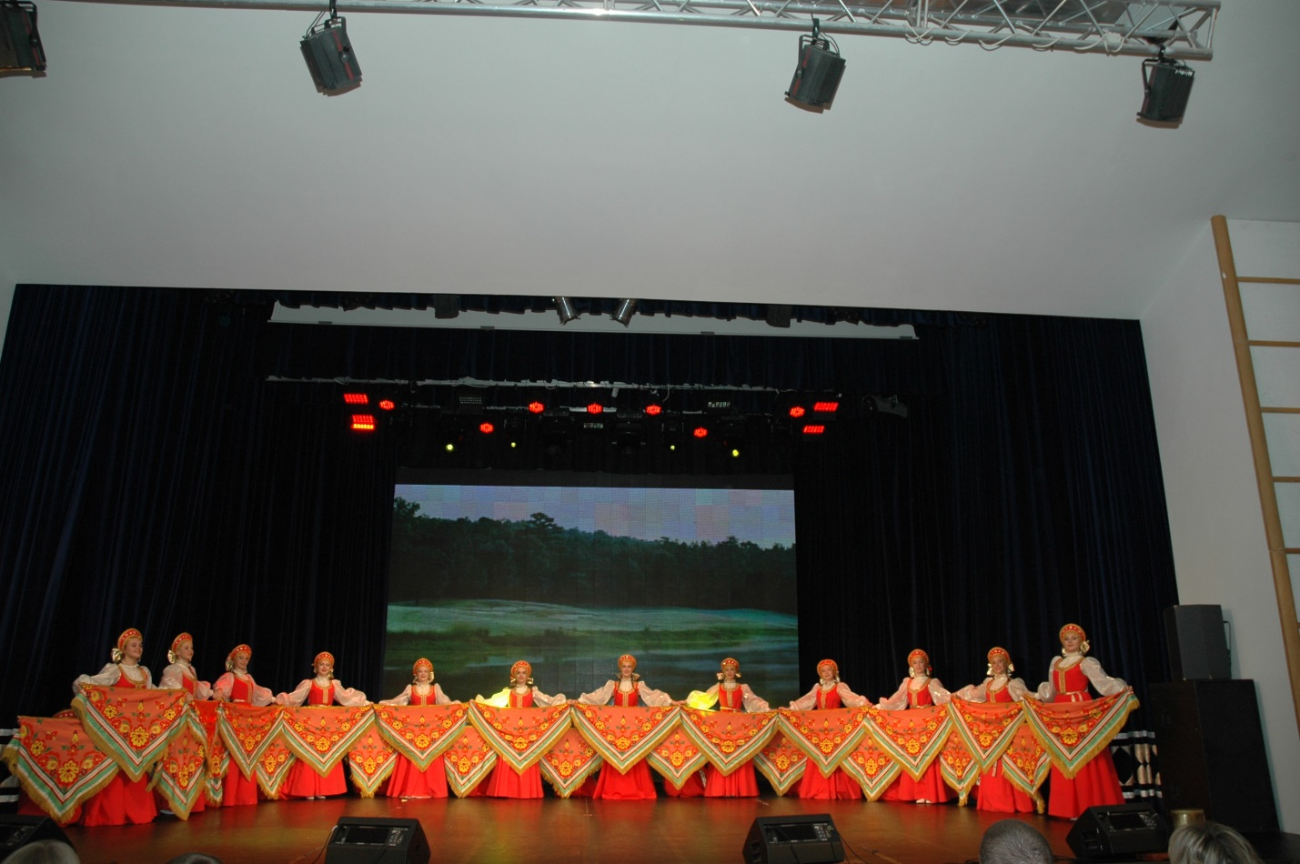
58 такт – одновременно, все девушки второго состава, выходят из промежутков и соединяют концы платков образуя полукруг.
59-62 такты – крайние девушки второго состава, заводят всех на четыре линии по три человека с правой и с левой стороны.
63-64 такты
Девушки кружатся на припадании вправо, делая четверть поворота на каждую четверть такта. В руках держат шаль, руки перед собой.
65 такты
Припадание на месте. Руки открываются перед собой, не отпуская платка, платок переворачивают на голубую стороны.
66- 67 такты
Впереди стоящие девушки из 2, 4, 6 колоны (с лево на право), начинают идти в правую сторону заходя в соседние колоны. На каждые 2 такта, девушки перемещаются в соседние колоны. Те девушки которые повернулись спиной, или стоят в 2,3,4, колоне переворачивают шаль на сторону синего цвета. Поднимают внутреннюю половину до правой руки, поворачивая ее на желтую сторону, и перекладывают в правую руку.
68 такт
Девушки со второй линии из 2, 4, 6 колоны, резко переходят в первую линию в колону 1, 3, 5 закрывая платками сзади идущих. 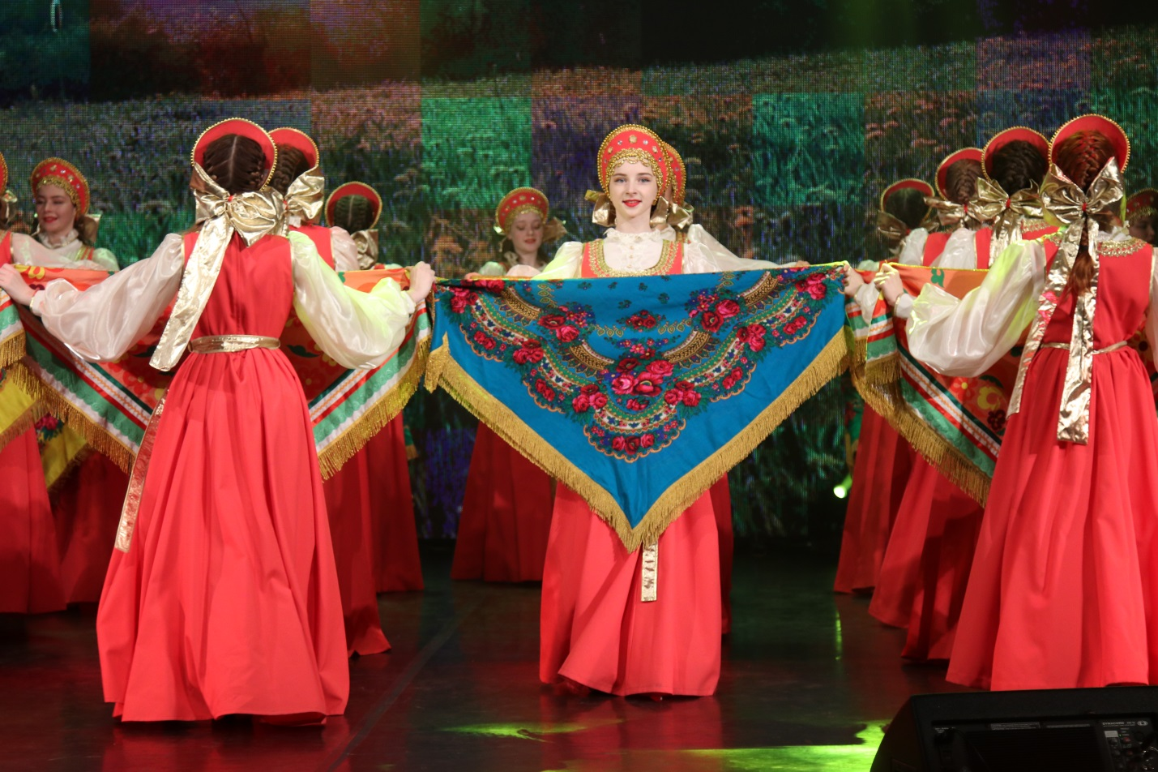
69 такт
Девушки 2,3,4, линии меняют цвет платка, и на счет 8 поворачиваются через правое плечо.
70 такты
Девушки стоящие во 2 и в 5 колоне поднимают платок над головой, вытягивая его на ширину платка. Девушки из 1и 3 колоны, подходят к девушкам из 2 колоны. Девушки из 4 и 6 колоны подходят к девушкам из 5 колоны. Все кто в 1и 4 колоне поднимают вверх левую руку. Все кто из 3и 6 колоны поднимают вверх правую руку.
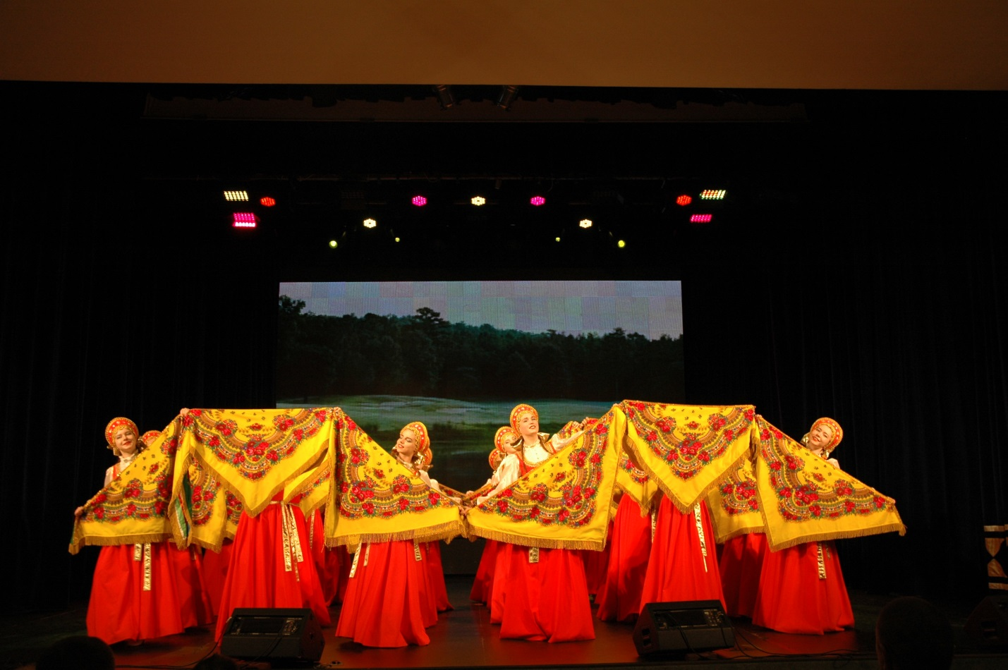
71 такт
Все кто во 2 и в 5 колоне опускают платок перед собой. Девушки из 1 и колоны поднимают вверх правую руку держа платок в руках. Все девушки кроме стоящих во 2 и 5 колоне прячутся за платком. Девушки из 4 и 6 колоны поднимают в сторону левую руку.
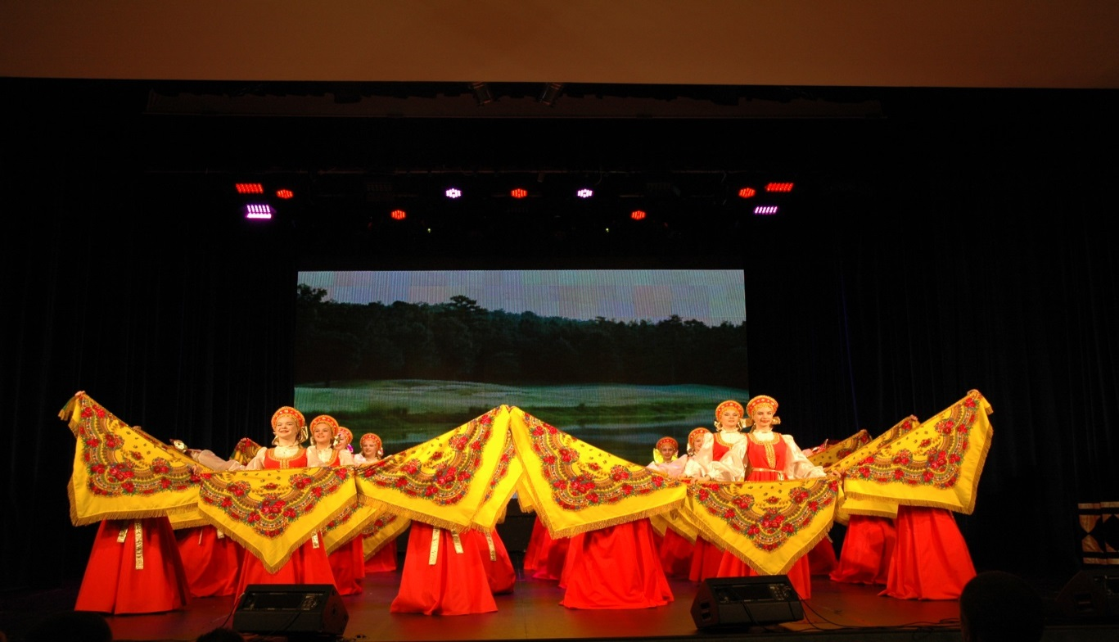
72-73 такты
Повторить 70, 71такт.
73-74 такты
На счет «1- 4» четвертая линия поднимает платки наверх и отходят на полупальцах назад. Затем поднимает 2, 3, 4 линия. В каждой линии платки соединены концами.
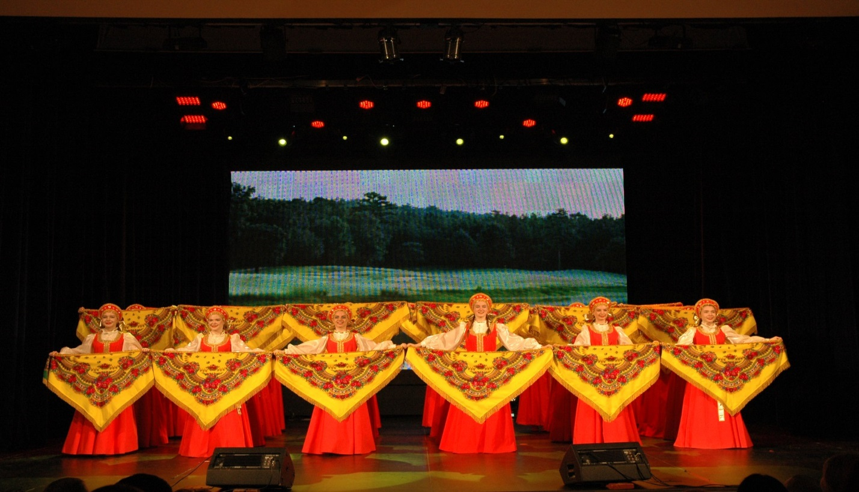
75-76 такты
Первая линия начинает опускать платки и двигаться вперед.
77 такт
Девушки в каждой линии попарно поднимают правую (левую) руку платком вверх.
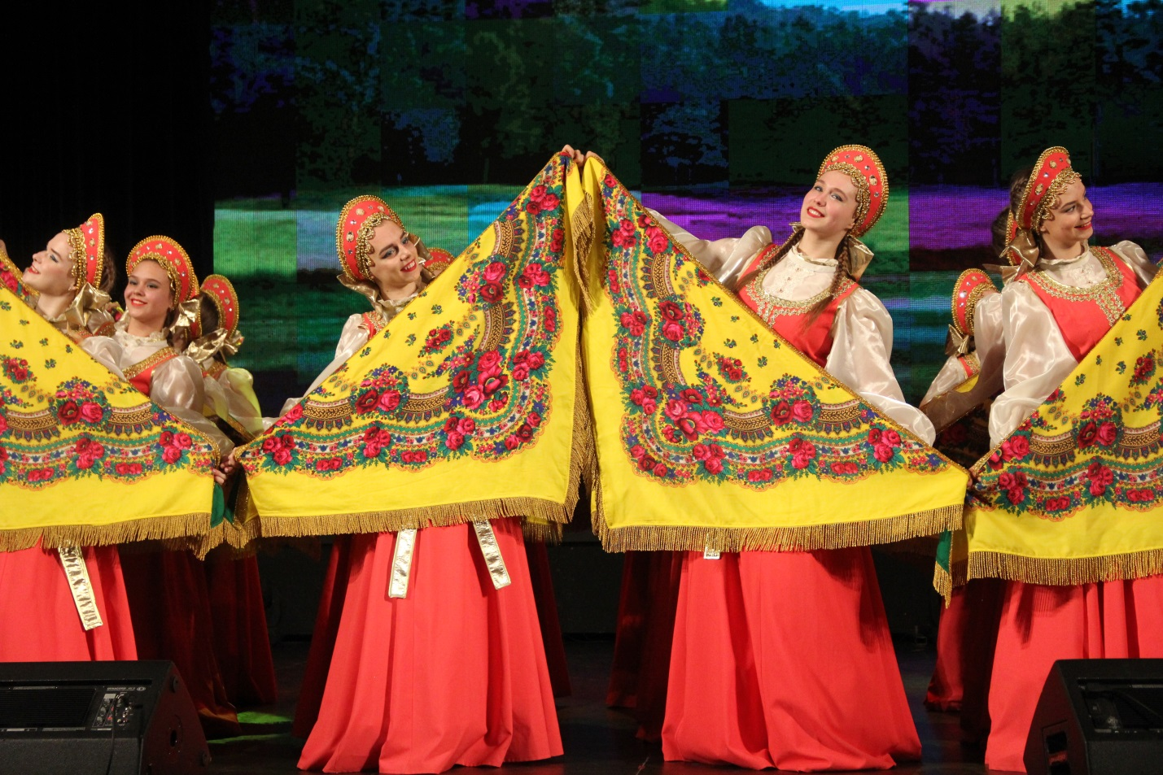
78 такт
Возвращаются в исходное положение. Руки открыты в стороны вытягивая платок.
79-80 такты
Одновременно все девушки начиная с правой ноги идут друг за другом гуляющим шагом. Исполняют рисунок «восьмерка». На счет «раз» платок накинут на ладони (локти сгибают, не опуская). Заводит на круг крайняя девушка с первой линии с правой стороны, и крайняя девушка с четвертой линии с левой стороны. Вторая линия идет за первой линией а третья линия идет за четвертой линией. Постепенно под платком, девушки перехватывают края платка.
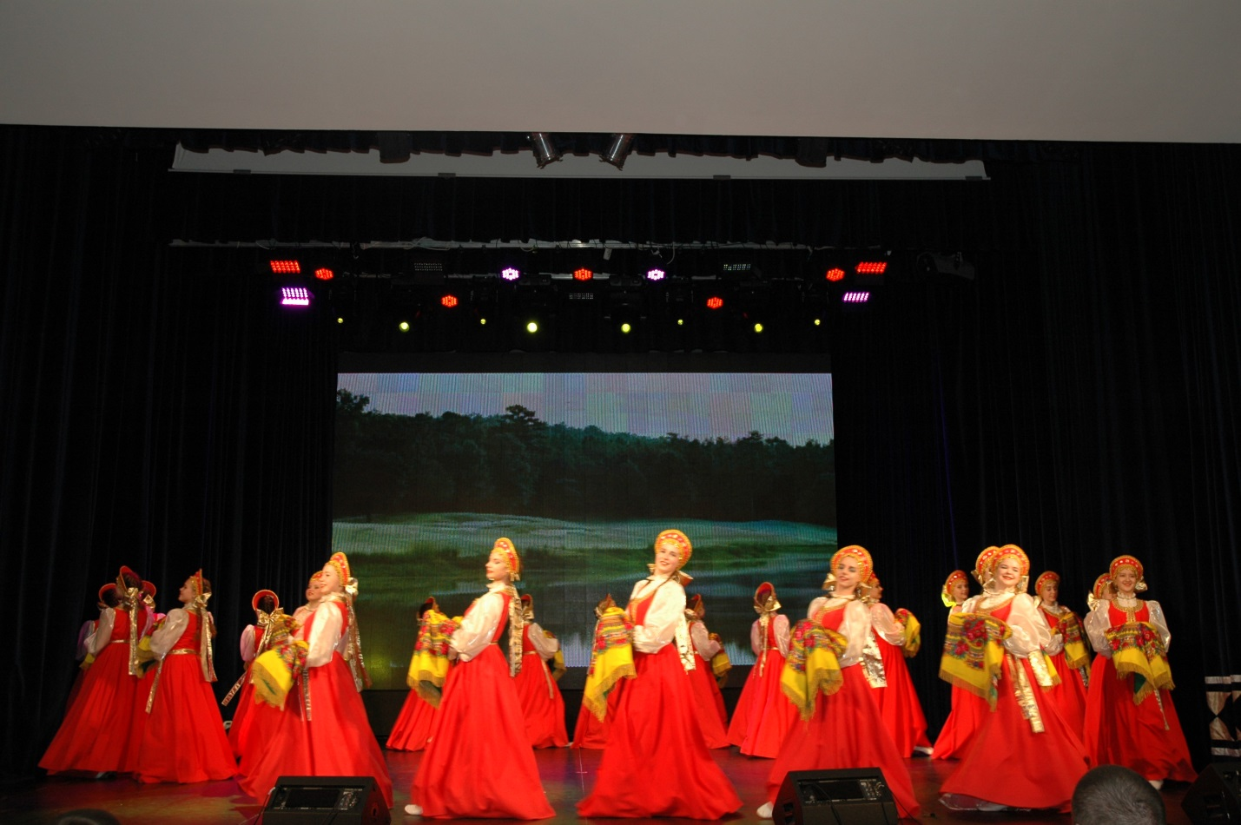
81-82 такты
Все в движении по кругу (по часовой стрелки). Одновременно руки вытягивают в стороны, при этом платок поворачивают зеленой стороной.

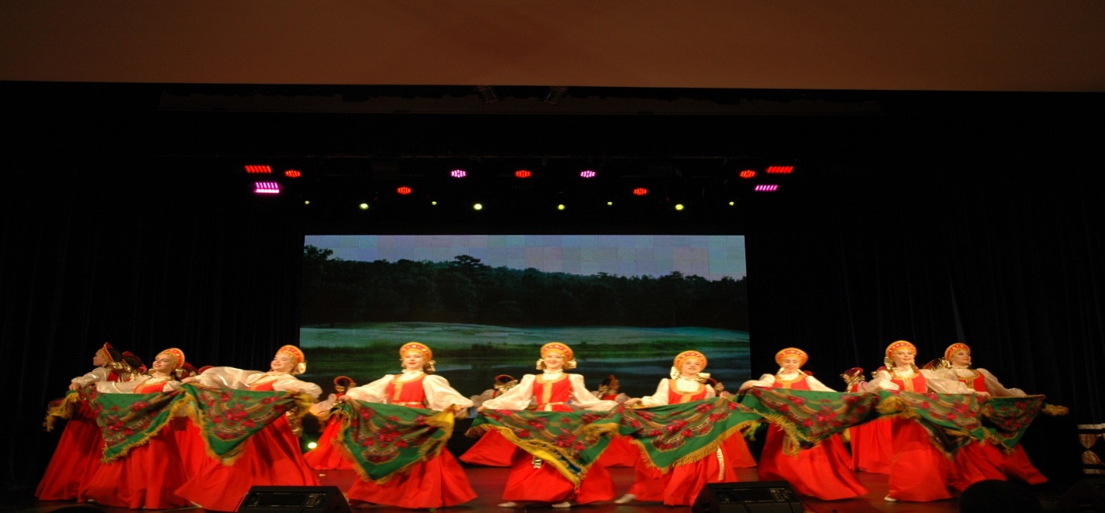
83 такт
Через одного, девушки сходятся к центру сцены, держа в левой руке края двух платков. А край правой руки каждая девушка отпускает. Рисунок «круг в круге».
84 такт
Продолжают двигаться по кругу.
85 такт
Девушки во внутреннем круге, поднимают вверх левую руку держа в руке края двух платков. Девушки из внешнего круга, опускают края двух платков вниз.
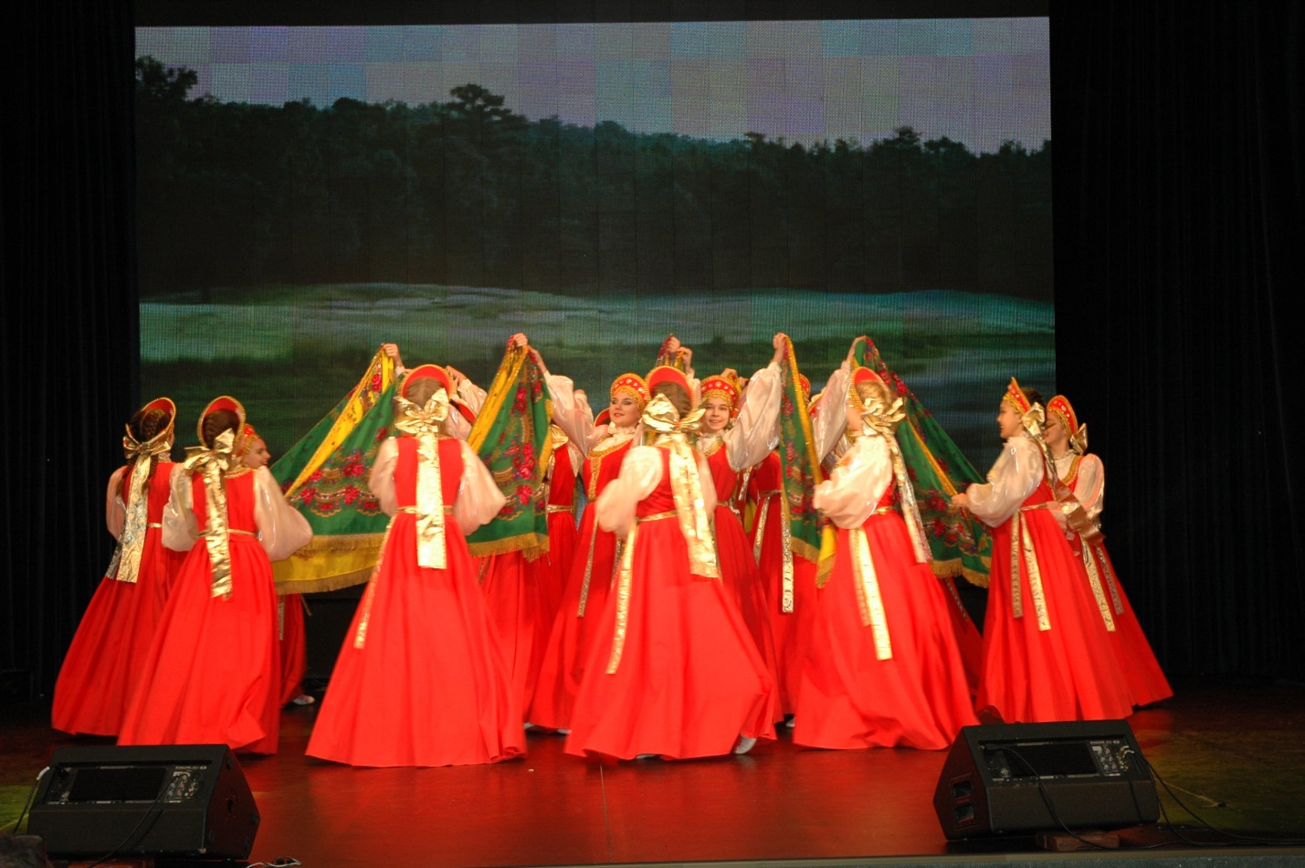
86 такт
Внешний круг поднимает платки вверх. Внутренний круг опускает платки вниз продолжая двигаться по кругу.
87-88 такты

Продолжая двигаться по кругу все поднимают платки вверх.
89- 90 такты
На 1 такт, девушки по парам становятся лицом друг к другу.
На 2 такт все девушки накидывают платок, ведя его вокруг головы правой рукой от левого плеча к правому, и соединяют руки на груди кулачками друг к другу. Кто был во внутреннем кругу, выходит во внешний круг и становятся лицом против часовой стрелки. Кто был во внешнем кругу, заходит во внутренний круг лицом по часовой стрелки.
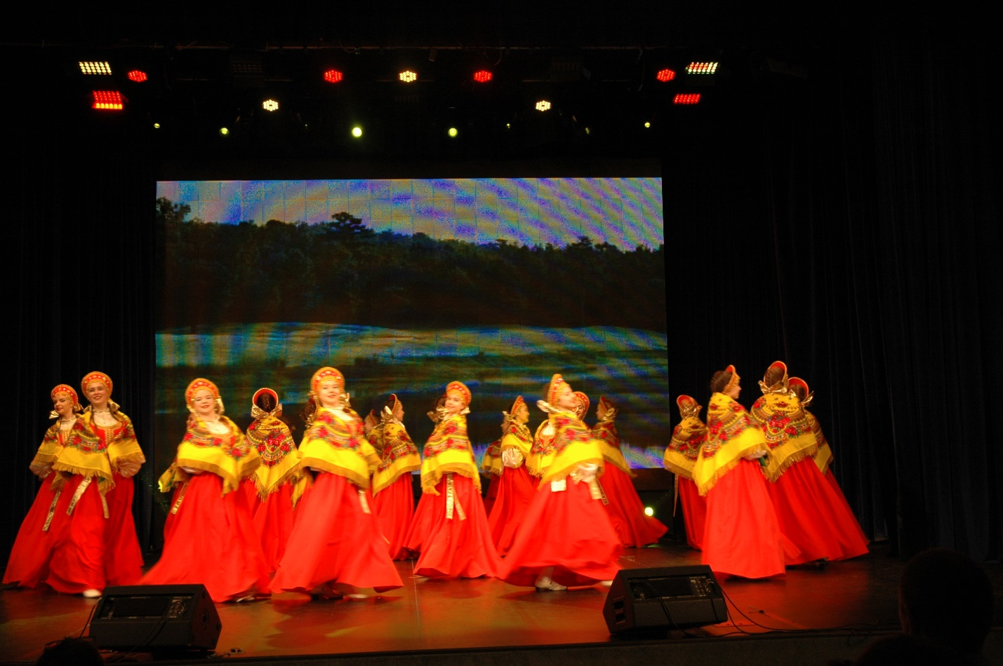
91-92 такты
Рисунок «круг в круге» все двигаются гуляющим шагом по внешнему и внутреннему кругу.
93 такт
В продвижении девушки на 1 такт накидывают платок на кокошник. Руки с зажатыми концами платка впереди соединяются на груди, локти приподняты.
94-96 такты
Девушки продолжают идти как в 93 такте.
97- 108 такт
Девушка которая осталась по центру авансцены на счет «1и, 2и» закидывает платок, держа его обеими руками, через голову на спину меняя цвет платка. Все остальные девушки повторяют тоже самое. Ведущая девушка заводит всех до заднего правого угла сцены.

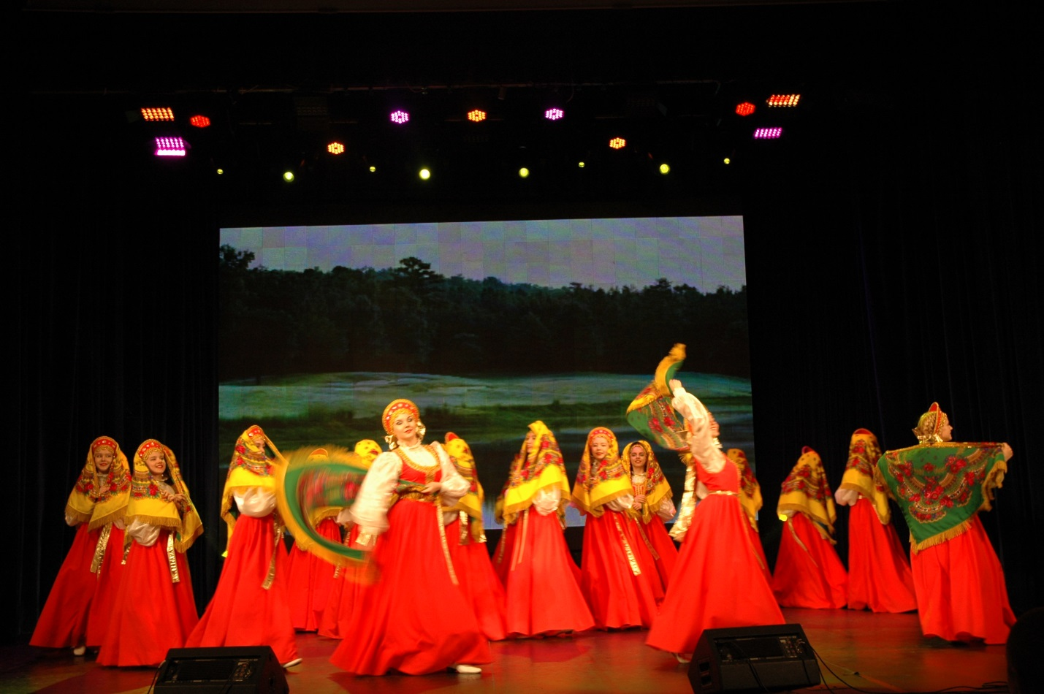
109-116 такты
Ведущая девушка начинает заводить по диагонали от правой третьей кулисы, до левой первой кулисы. Руки раскрывают в стороны вместе с платком на уровне плеч. Все девушки уходят в левую первую кулису.


